29. Januar 2024
Wer hat die bessere Ökobilanz: Kabel- oder Akkustaubsauger?
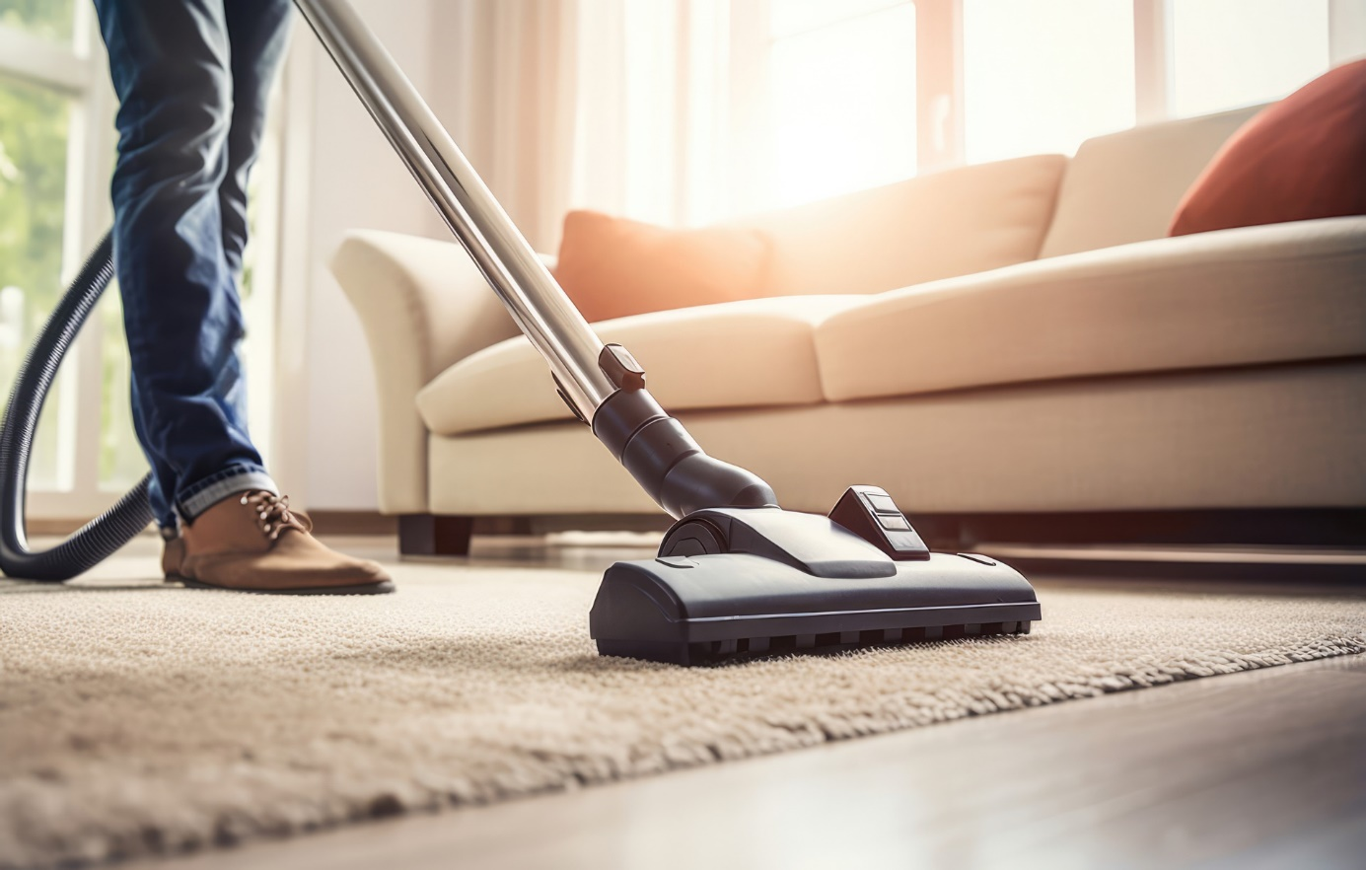
Vor wenigen Tagen hat die Stiftung Warentest einen Artikel veröffentlicht, in dem sie systematisch der Frage nachgeht, wer die bessere Ökobilanz hat: Akku- oder Kabelstaubsauger. Denn „die einen schlucken ordentlich Strom übers Kabel und verlangen alle paar Wochen einen neuen Beutel, die anderen müssen häufig geladen werden und benötigen nach einigen Jahren einen neuen Lithium-Ionen-Akku“. Der umfangreichen Artikel der Warentesterinnen und -tester umfasst – neben einem aktuellen Produkttest – alle Aspekte der Ökobilanz und beinhaltet auch mehrere sehenswerte Diagramme; dieser Blogbeitrag hingegen konzentriert sich vor allem auf den Stromverbrauch als Teil der Ökobilanz.
Klarer Verlierer nach Punkten
Viele Jahrzehnte kannte man ausschließlich Kabelstaubsauger; in den 1980er Jahren aber begannen Akkustaubsauger, den Markt aufzuwirbeln. Mittlerweile werden Akkustaubsauger immer beliebter, die kabellose Art des Staubsaugens liegt im Trend. Denn Akkusauger haben einen (leicht-) gewichtigen Vorteil: Mit ihnen ist man kabellos und deshalb sehr flexibel und komfortabel unterwegs. Doch wie steht es eigentlich um ihre Ökobilanz – insbesondere im Vergleich zu Kabelstaubsaugern?
Die Warentesterinnen und -tester haben in einer Untersuchung den Lebenszyklus von Staubsaugern nachgezeichnet – „von der Fabrik über Frachtcontainer, Warenlager und Geschäft bis nach Hause sowie schließlich ins Recycling und in den Elektroschrott“. Auf diesem Weg verbrauchen die Sauger Rohstoffe, Wasser und Strom und verursachen Treibhausgase. All diese Umweltauswirkungen hat die Stiftung Warentest „zusammengezählt, gewichtet und in Umweltschadenspunkte umgerechnet“¹⁾ – mit einem Ergebnis, das so eindeutig nicht zu erwarten war:
Akkusauger haben eine eindeutig bessere Ökobilanz als Kabelstaubsauger. Ein Akkusauger erreicht 23 Umweltschadenspunkte, ein Kabelsauger fast 33.
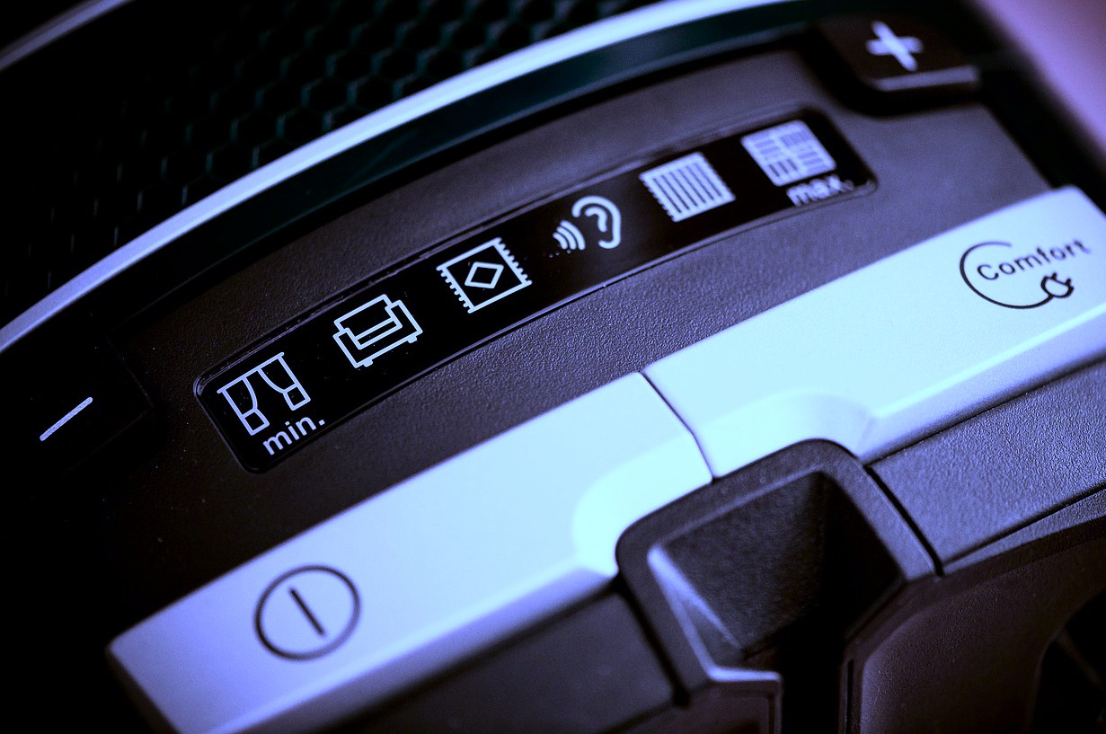
Auch die verbauten Kunststoffe und Metalle flossen in den Vergleich der Ökobilanz von Kabel- und Akkusaugern ein (Bild: Pixabay/Pezibear).
Strombedarf verhagelt die Ökobilanz
Der Knackpunkt der viel schlechteren Ökobilanz von Kabelstaubsaugern ist der Stromverbrauch. Für die Bilanz haben die Warentester angenommen, dass die Sauger zehn Jahre lang eine Stunde pro Woche ihre Arbeit verrichten. Dabei verbrauchen die Kabelmodelle etwa doppelt so viel Strom wie Akkusauger²⁾; deshalb sammeln sie allein durch ihren Stromverbrauch (!) fast so viele Schadenspunkte wie Akkusauger während ihres gesamten Lebenszyklus‘ − selbst dann, wenn diese irgendwann einen neuen Akku benötigen.
Die ökologischen Auswirkungen von Transport und Entsorgung liegen beim Kabel- und Akkusauger nach Angaben der Stiftung Warentest „fast gleichauf“. Selbst die Produktion wirkt sich bei beiden Putzhelfern „ökologisch etwa gleich stark“ aus. Der Akku selbst schlägt „vergleichsweise schwach auf die Ökobilanz durch“ und verursacht „gerade mal einen Schadenspunkt“. Sogar problematische Rohstoffe wie Lithium oder Kobalt „fallen kaum ins Gewicht, da die verwendeten Mengen sehr gering sind“.³⁾
Tipps zur Reduzierung des Stromverbrauchs beim Saugen
Wer einen Staubsauger nutzt, kann dessen Stromverbrauch auch durch energiebewusstes Verhalten senken.
- Volle Saugleistung heißt auch: höherer Stromverbrauch, höhere Kosten, schlechtere Ökobilanz. Deshalb empfiehlt es sich, einen Staubsauger nicht immer auf der höchsten Leistungsstufe zu betreiben.²⁾ Bei vielen Staubsaugern sieht man direkt am Gerät, welche Einstellung für welchen Boden und welche Einrichtungsgegenstände (Polstermöbel, Vorhänge…) gut geeignet ist. Generell gilt: Die höchste Leistungsstufe bei Staubsaugern ist nur für Teppiche mit hohem oder dichtem Flor notwendig; auf Parkett, Laminat und Fliesen reicht meist eine niedrigere Saugstufe – ebenso wie bspw. auch für Polstermöbel (deren Stoffbezüge durch eine niedrige Saugstufe zudem geschont werden).
- Je voller der Staubbeutel oder die Staubbox, desto schlechter saugt ein Staubsauger – bei gleichem Stromverbrauch! Daher sollte man Staubbeutel oder Staubbox regelmäßig überprüfen und bei Bedarf wechseln bzw. leeren. Um die volle Saugkraft zu behalten, ist es außerdem wichtig, den Mikroabluft- oder Motorschutzfilter regelmäßig zu reinigen und bei Bedarf auszutauschen.

Anmerkungen
¹⁾ Grundsätzlich gilt: Je höher die Anzahl der Umweltschadenspunkte, desto schlechter die Ökobilanz. Die Schadenspunkte beziffern die Öko-Einflüsse während des gesamten Lebenszyklus‘. Hierzu einige Beispiele der Stiftung Warentest:
- Produktion
Welche Rohstoffe, wie viel Strom und Wasser werden benötigt, wie viel Wald wird gerodet? Welche Schadstoffe entstehen?
- Transport
Wie weit hat es der Sauger bis zum Kunden − und wie kommt er dahin?
- Nutzung
Wie viel Strom verbraucht das Gerät? Welche Verbrauchs- und Verschleißteile sind wie oft notwendig?
- Entsorgung
Was lässt sich recyceln, was wird verbrannt?
²⁾ In ihrem Nutzungsszenario ist die Stiftung Warentest davon ausgegangen, dass die Staubsauger auf höchster Stufe laufen. Wenn man aber die Saugleistung verändert, ändert sich die Ökobilanz dramatisch: „Bei hoher Leistung verbrauchen sowohl Kabel- als auch Akkusauger etwa doppelt so viel Strom wie auf niedriger Stufe.“ Bei Akkusaugern kommt umgekehrt hinzu: „Volle Pulle fördert den Verschleiß des Akkus. Läuft der Akkusauger in zehn Betriebsjahren immer auf hoher Stufe, braucht er drei neue Akkus, auf niedriger Stufe dagegen keinen einzigen.“ Und wer Kabelsauger bevorzugt, kann ein Modell mit niedrigerer Leistungsaufnahme anschaffen und auf diese Weise seinen Stromverbrauch zu senken.
³⁾ Hierzu stellt die Stiftung Warentest klar: „Kinder riskieren im Kongo für den Abbau von Kobalt ihr Leben. In unsere Ökobilanz konnten soziale Folgen oder Menschenrechtsverletzungen nicht einfließen. Möglicherweise würde das Ergebnis sonst anders aussehen.“
Dieser Beitrag ist ein Service des Kampagnenteams der „mission E“ in der Landesverwaltung NRW. Auf der Kampagnen-Website finden Sie weitere aktuelle Meldungen zu Energie- und Klimaschutzthemen sowie zur Kampagne.

Quelle (siehe Link-Liste): Stiftung Warentest

Autor: Tom Küster (NRW.Energy4Climate)

Links
Artikel „Staubsauger im Test: Akkusauger gegen Bodenstaubsauger – das Duell“ vom 25.01.2024 auf der Website der Stiftung Warentest
Bild 1: Pixabay/wastedgeneration
Bild 2: Pixabay/Pezibear

